基于非辐射共振耦合的无接触电能传输技术

实 验 指 导 书

一、概述

传统的电能传输一般通过插头和插座等电连接器的接触连接实现馈电网对电气、电子设备的供电。这种供电方式由于存在摩擦、磨损和裸露导线，很容易产生接触火花，影响供电的安全性和可靠性，进而缩短电气、电子设备的使用寿命。同时，不良的电气接触连接还将增加接触电阻，从而增加接触损耗、电连接器的温度升高进而引起火灾。此外，电气开关也会引起拉弧的危险。因而，自人类发明电以来，一直在不断探索安全、可靠的电能传输方法和技术。
“无接触电能传输”是毋需借助电缆和插座等即可进行能量传输的一种电能传输方式，在不易拖带电线的连续供能领域，如植入式人工生物器件、易燃易爆环境下电气设备供电等，具有突出优越性和广阔的应用前景。与传统的输电技术相比，无接触传能技术具有如下优点：
（1）无接触电能传输可从根本上解决传统接触式传能方式的弊端。与传统的接触式电缆电能传输方式不同，无接触电能传输系统与馈电电网没有直接连接，具有灵活、安全、可靠等优点。它克服了传统直接传导模式引起的多点接触的不可靠性、滑动取电方式导致的高频电磁干扰和电磁环境污染等问题，特别适合于大容量移动设备和工作于特殊环境，如人工心脏、高粉尘、高潮湿和易燃易爆环境下的电气设备供能。
（2）无接触电能传输可从根本上提升人类现有的生活质量。目前，越来越多的电气、电子设备正以前所未有的速度进入人们日常生活的各个方面。然而，这些电气、电子设备在改善人们生活质量的同时，与之相伴的各类电线和插座亦带来日益突出的用电安全和电磁污染问题。由插座、开关等设备接触不良而导致的各种短路、火花、放电等事故时有发生，不但引发了日益严重的用电安全问题，亦带来日趋恶化的电磁环境污染和电磁干扰与电磁兼容问题。
已如前述，自从发现并开始使用电能以来，人类即尝试进行无接触电能传输。早在1890年，发现并实现交流发电的物理学家和电气工程师尼古拉⋅特斯拉即已提出无线电能传输理论并完成了无线输电试验。然而，由于制约无接触传能方法的若干瓶颈技术一直没有突破，以及缺乏迫切的实际客观需求，无接触传能技术长期以来一直徘徊不前，基本上处于停顿状态。随着功率变换技术、控制理论、磁性材料，以及一些特殊应用场合电能传输要求的提高和需求的增长，进入20世纪后无接触传能技术研究和系统开发呈现出蓬勃发展态势，无接触传能成为能源研究领域的热点问题之一。在中国科协成立50周年的系列庆祝活动中，无接触能量传输技术更被列为“10项引领未来的科学技术”之一。因此，无接触传能技术是未来科学技术发展的一个重要方向。
归纳起来，无接触传能一般分为三种方式。其中第一种方式为基于变压器原理的直接耦合（感应）方式。其原理是利用耦合变压器，在高频交流源激励下，变压器的原、副边存在很强的（感应）电磁耦合，从而可在较大气隙下实现电能的无接触传输。这种供能方式的技术特点是传输距离较短（大多在1厘米左右），传输功率大。无接触能量传输的第二种方式是基于电磁波原理的电磁波或光波无接触传能。其原理是通过收、发天线，利用电磁波实现电能的无接触传输。其技术特点是能量传输效率低、能量传输控制复杂，传输距离远。需要指出的是，在传输功率较大时，这种无接触能量传输将产生非常严重的电磁辐射和电磁污染问题。第三种无接触能量传输方式是基于非辐射共振耦合新原理的无接触电能传输，是美国麻省理工学院Kurs教授课题组在2007年发现的一种新的无接触能量传输方法。
2007年7月Kurs教授课题组在科学杂志上发表了无接触传能研究划时代的研究成果，即一种全新的无接触传能原理和技术：非辐射电磁能谐振隧道效应，称为“WiTricity（wireless electricity technique）”无线传能技术。其基本原理是：两个具有相同谐振频率的系统耦合度最强。因此，可通过两个具有相同谐振频率的电路实现电能的无接触传输。故，这种方法又称为非辐射共振耦合无接触传能方法。与基于变压器原理的直接耦合和基于电磁波无接触传能方法相比，非辐射共振耦合无接触传能技术具有如下特点：
（1）传能效率高、无电磁污染。与基于电磁波的天线型无接触传能系统具有本质区别，该方法通过适当设计与控制发射和接收系统的固有谐振频率，使系统不向外辐射电磁波，避免了空间电磁能量损耗以及相应的电磁污染。如果系统中只有发射系统而没有接收装置，则系统的损耗仅为发射源的热损耗和极小的空间损耗。一旦在有效范围内存在接收装置，即开始进行无接触能量传输，发射系统增加的功率近似为接收装置接收的功率。
（2）传输功率大。这种传输方式的传能系统的传能容量理论上可达到千瓦级以上。
（3）与感应式无接触传输方式相比，这种无接触能量传输方法传输能量的距离更远，最高可达几米的距离。
（4）与电磁波式无接触能量传输技术比较，这种方法的传输效率更高。据最新发表文献，目前已有基于该原理的无线传能系统效率达到50%的成果报道。
（5）无严格的方向性。经过优化设计，这种无接触传能系统可实现各向同性。
因而，基于非辐射共振耦合新原理的无接触电能传输技术作为新的电能存储和传输技术已经受到人们的普遍关注，在电动汽车、电力系统、航空航天、新能源发电、医疗仪器、照明、便携式通讯设备以及军事等领域有着广阔的工程应用前景。

二、实验原理
已如前述，磁耦合谐振式无线电能传输技术的基本原理是“两个具有相同谐振频率的系统耦合度最强”。为此，我们利用两个谐振频率完全相同的平面螺旋线圈（分别称为发射、接收线圈）实现电能的无接触传输，实验的原理电路图如图1所示。整个实验系统一般包括高频信号发生器、高频功率放大器、谐振线圈（发射、接收）、馈电线圈和负载等。

图1 无接触电能传输实验系统原理图
2.2 谐振线圈
谐振线圈包括发射线圈和接收线圈。本实验系统选定平面螺旋线圈作为无接触电能传输系统的传输线圈，这主要是因为这类线圈一方面扩展性比较好，另一方面制作也相对简单。其基本构造如图2所示。具体特征为：以FR4绝缘板作为线圈支架，在该绝缘板的两面分别粘附由铜片构成的电感线圈或电容贴片；并在其中一面粘附一单匝线圈作为馈电线圈。在线圈谐振的工作频率段，起主要作用的参数为分布参数。分布参数主要包括分布电感、分布电容和分布电阻等参数。为计算线圈的振频率，本文首先通过对平面螺旋线圈的抽象分析，等效出相应的分布电感、分布电容以及分布电阻；然后根据相应的电路拓扑，建立线圈的等效电路模型。在此基础上通过仿真计算得到线圈的谐振频率。图3为本文平面螺旋线圈的等效电路拓扑图^{[7]}。基于该等效拓扑电路，结合电磁场数值法计算得到的分布电感和分布电容参数，即可得到某一典型线圈的谐振频率的仿真、计算结果，如图4所示。
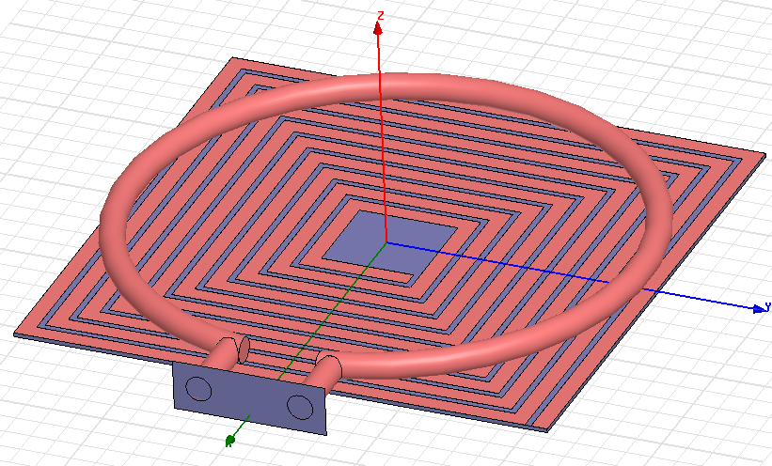
(a)
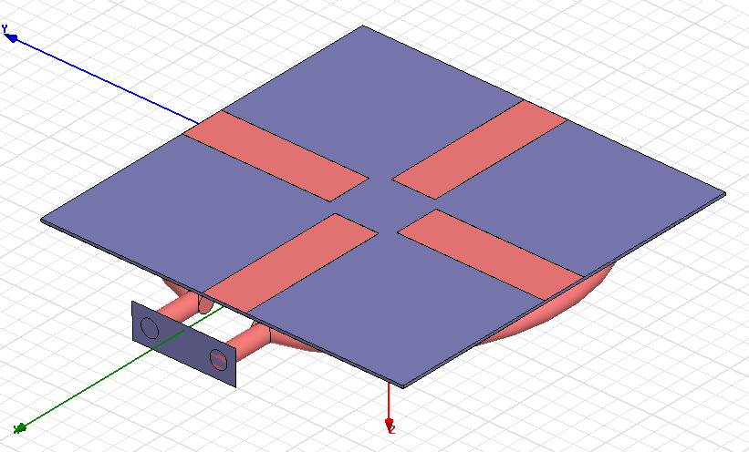
(b)
图2 平面螺旋线圈示意图：(a)正面，(b)反面
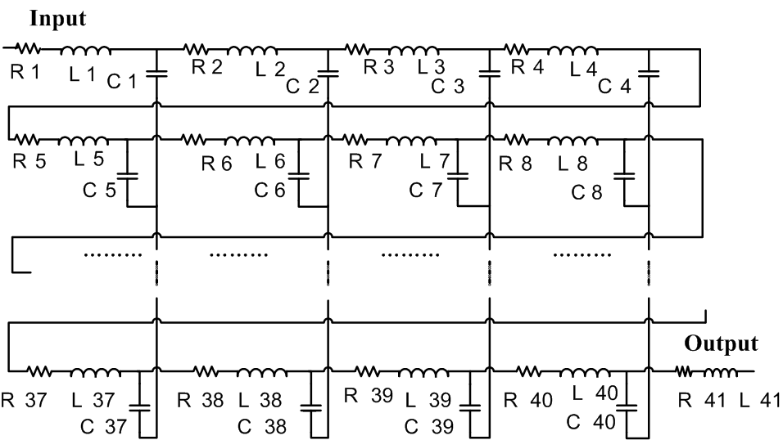
图3平面螺旋线圈等效电路图
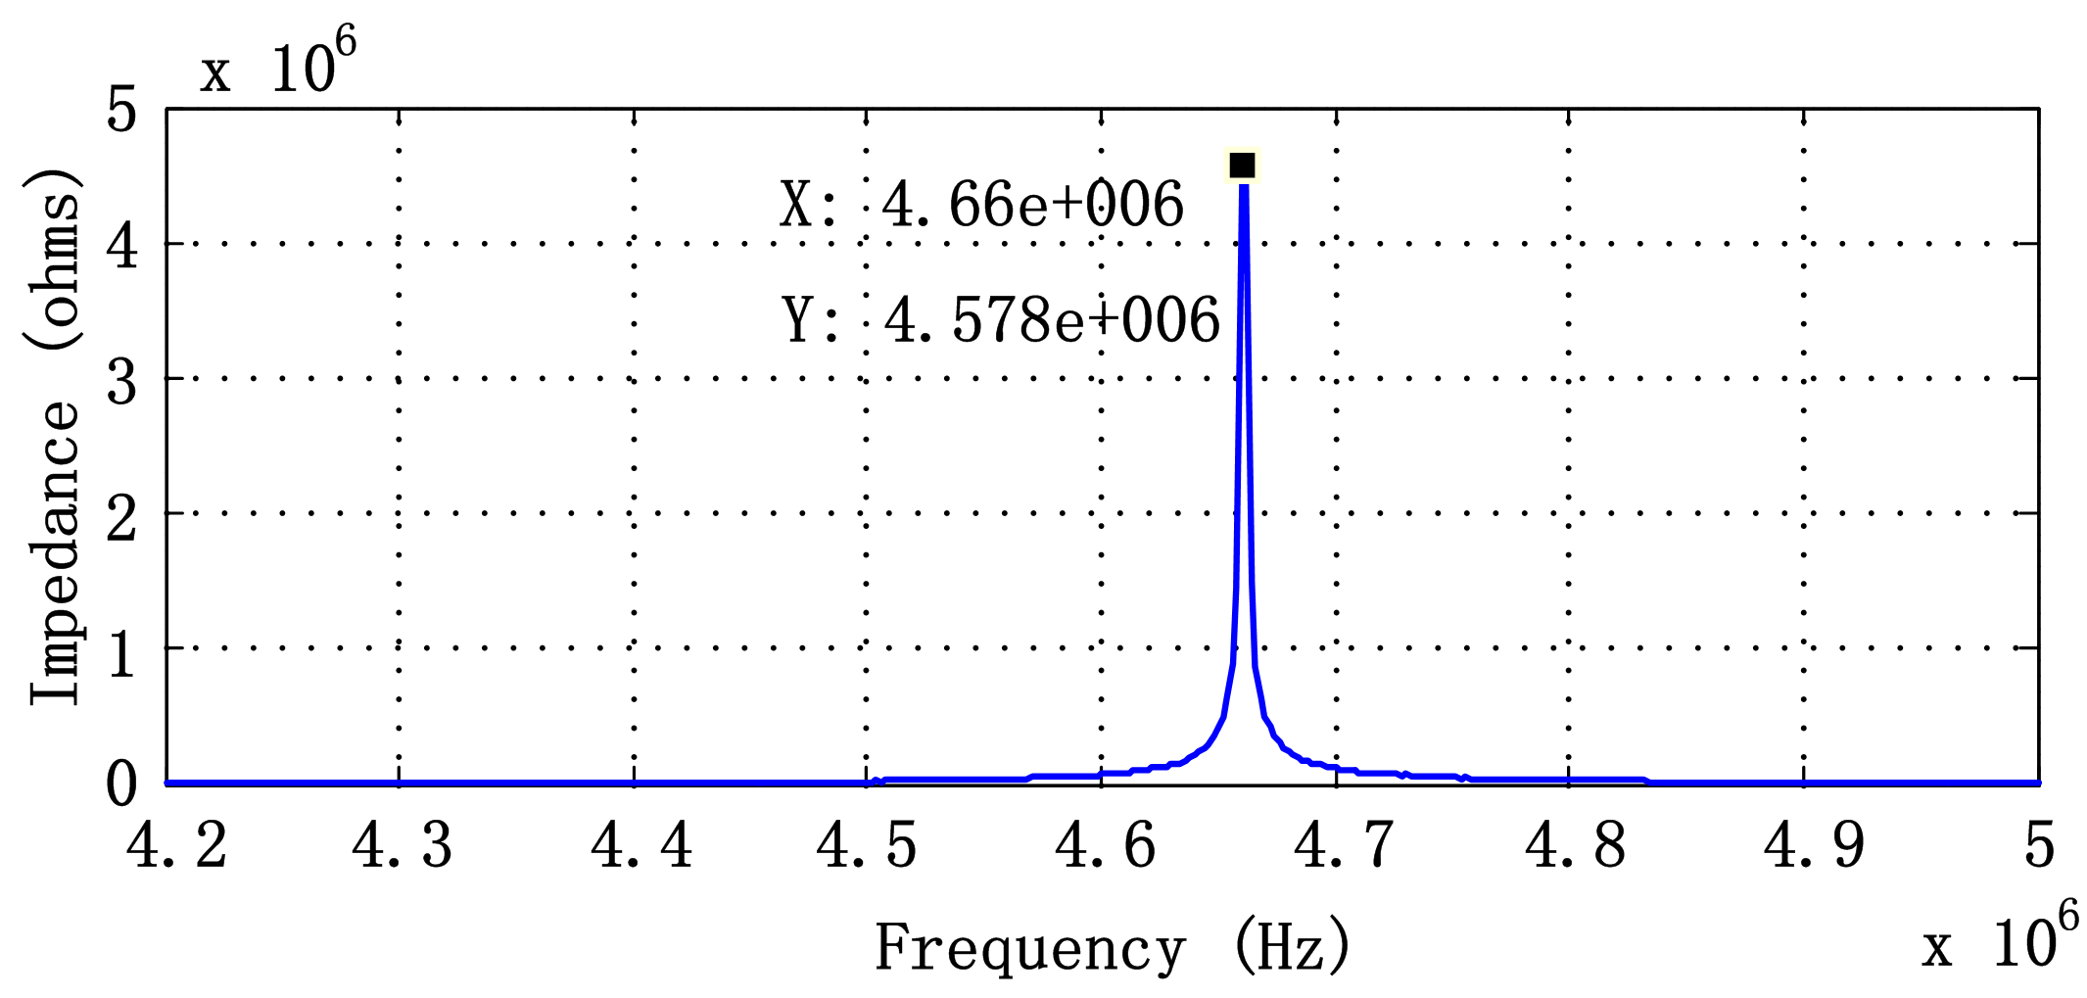
图4线圈谐振频率的仿真计算结果

三、实验内容与任务
3.1线圈谐振频率的测量
实验线路如图5所示。在实验过程中，采用完全相同的平面螺旋线圈作为发射、接收线圈。实验过程中，连续调节信号源的频率，通过观察接收线圈驱动的发光二极管的亮度，可观测对应的发射、接收线圈耦合的强弱和传输电能的能力。对应发光二极管最亮的频率即为线圈的谐振频率。此外，为避免人为因素的影响，实验过程中除观察二极管的亮度外，同时用示波器观测接收线圈的电压波形和幅值。对应电压波最大幅值的频率即为线圈的谐振频率。
3.2影响系统传能效率的因素
实验线路如图5所示。在此实验中，改变两个线圈相对位置、方向变化对发光二极管亮度的影响，以及在两个线圈间放置不同材料物体等工况下发光二极管亮度的变化。
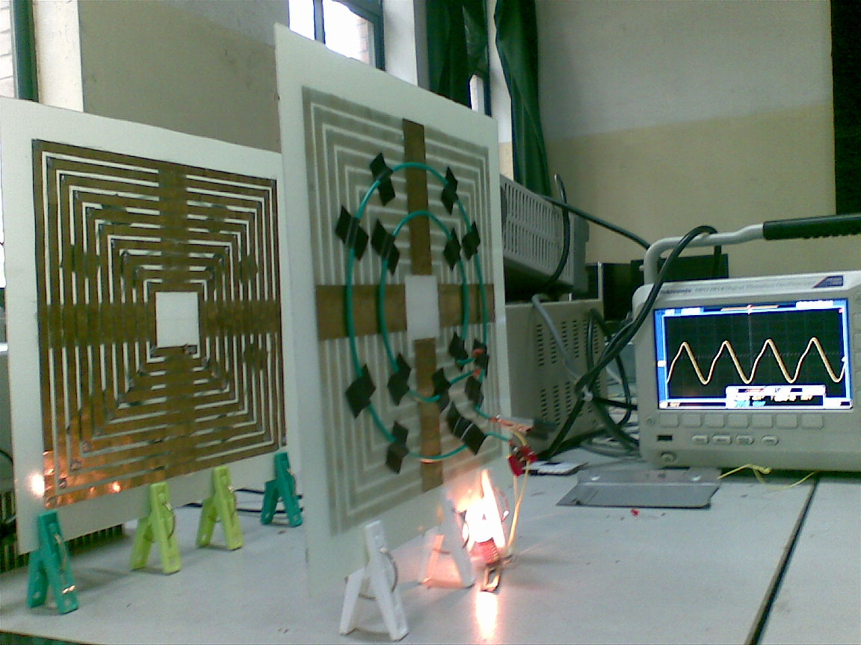
图5 线圈谐振频率的测量和影响传输效率因素观察

3.3线圈自动跟踪系统
线圈自动跟踪系统实验示意图见图6所示，其中作为执行机构的步进电机置于接收线圈的下方，控制器则见图6右图所示。在此实验中，重点掌握这种方法只能完成一个维度的寻优。
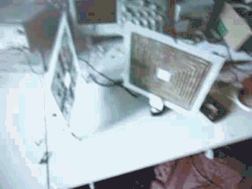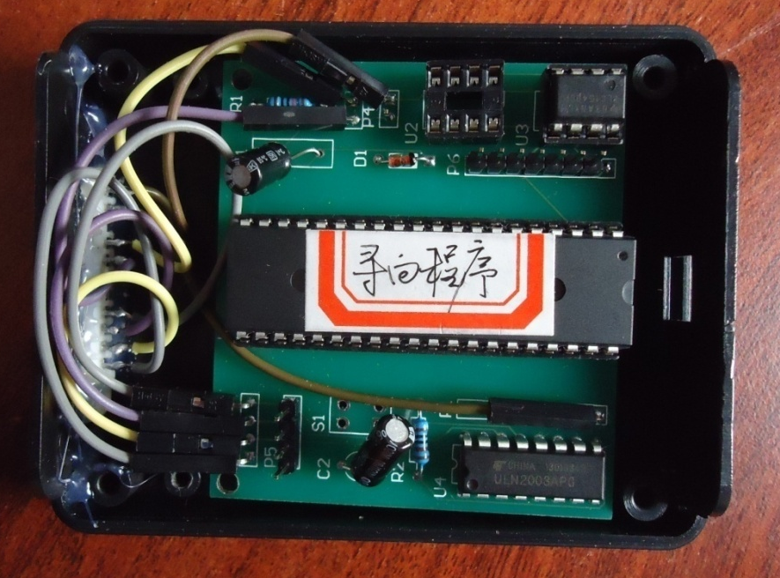
图6 线圈自动寻向系统实验示意图

四、思考题
（1）探讨如何实现接收线圈三维的全方位寻优和定位；
（2）通过本次实验，简单总结无线电能传输技术的优、缺点。

